МІНІСТЕРСТВО ОСВІТИ І НАУКИ УКРАЇНИ

ОДЕСЬКИЙ НАЦІОНАЛЬНИЙ ПОЛІТЕХНІЧНИЙ УНІВЕРСИТЕТ

Протокол

Лабораторна робота №1

На тему: “**Знайомство з системою** [**моделювання комп'ютерних мереж**](https://el.opu.ua/mod/folder/view.php?id=10830) **Cisco Packet Tracer**”

По предмету: “Комп’ютерні мережі”

Виконав:

Студент групи АМ-182

Борщов М.І.

Перевірила:

Шапорін В.О.

Одеса 2020

**Цель работы:** Целью данной лабораторной работы является знакомство с симулятором Cisco Packet Tracer и получение базовых навыков по работе с ним; Получение базовых навыков по работе с командным интерфейсом коммутаторов Cisco. Рассматриваются приемы первичной настройки коммутаторов, обеспечения их защищенности и доступности для управления.

**Завдання роботи**

* 1. Спроектировать простейшую сеть; Ознакомиться с утилитой Ping и запустить ping-процесс.

Выбирать устройства «Сетевые коммутаторы», и, в списке справа, выбирать коммутатор 2950-24, вставить его в рабочую область. Так же поступить с «Сетевым концентратором (Hub-PT)» и «Рабочими станциями (PC-PT)».

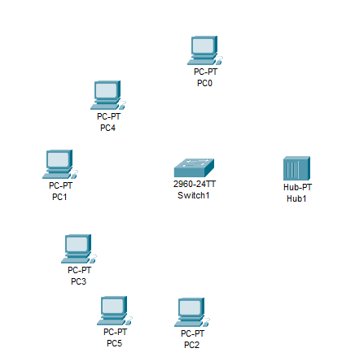

Соединить устройства, используя соответствующий интерфейс. Используя «Автоматический выбор типа соединения»

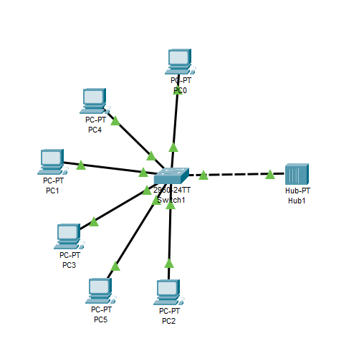

Настройка. Необходима лишь настройка рабочих станций, а именно: IP-адреса, маски подсети, шлюза. Ниже приведена настройка лишь одной станции (PC1) – остальные настраивались аналогично. Использовались адреса 192.168.0.3- 192.168.0.10

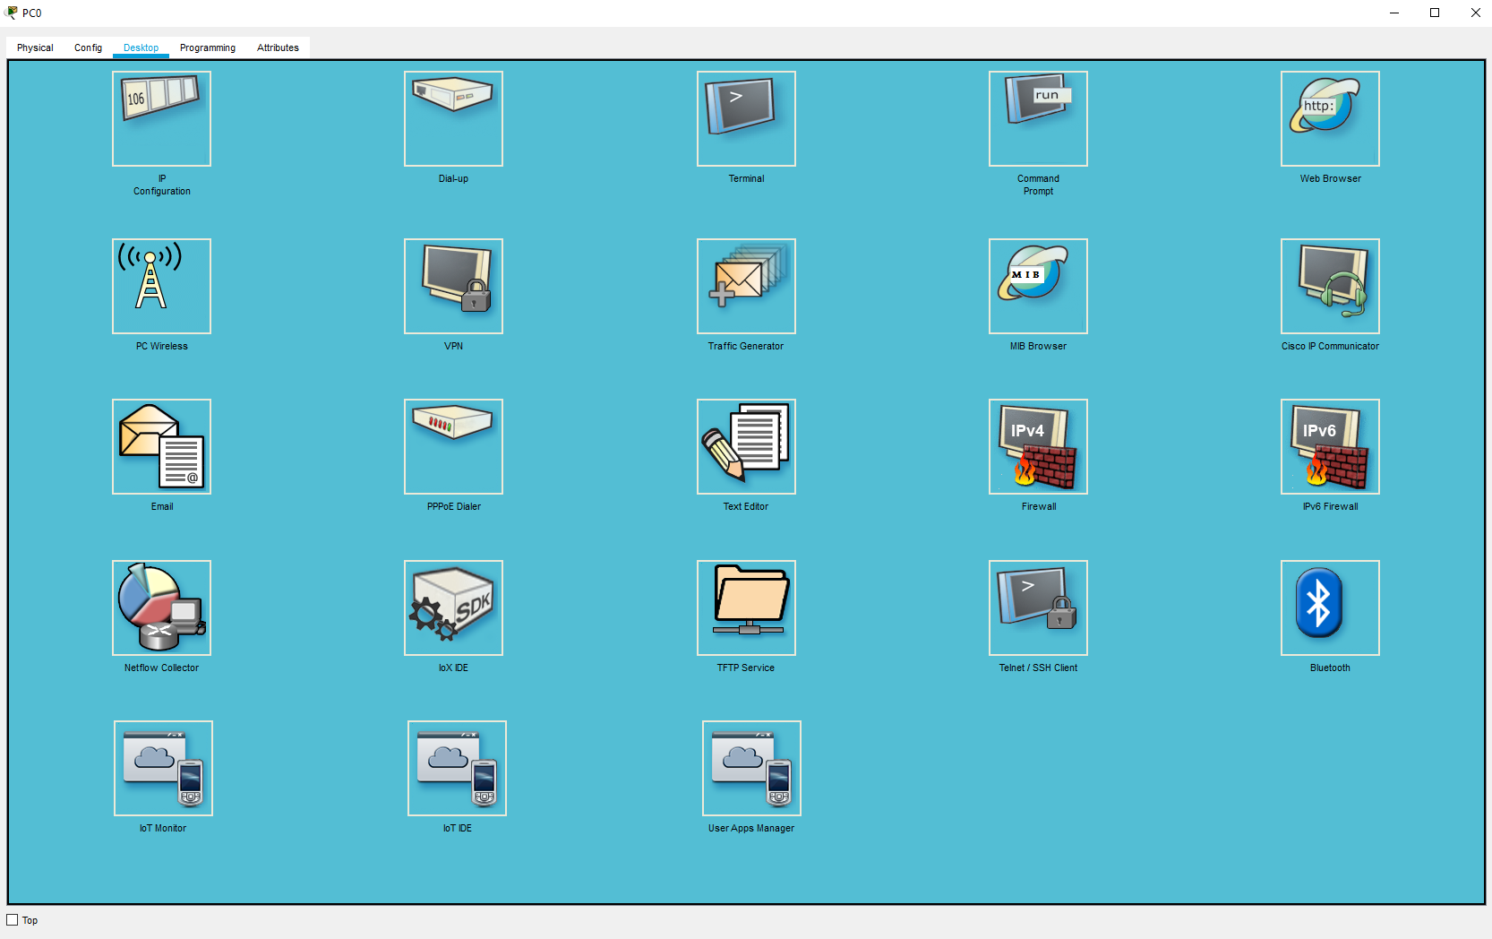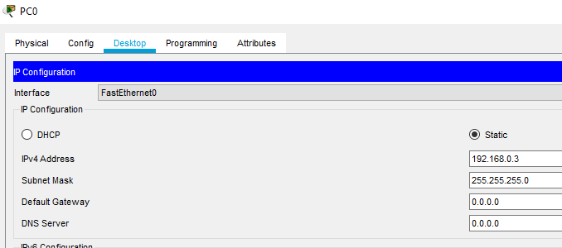

Проверка связи между ПК и режим симуляции

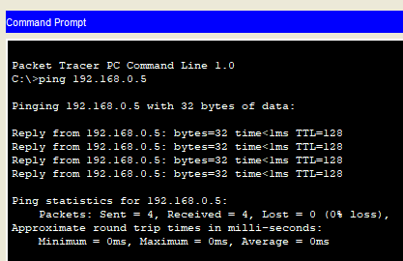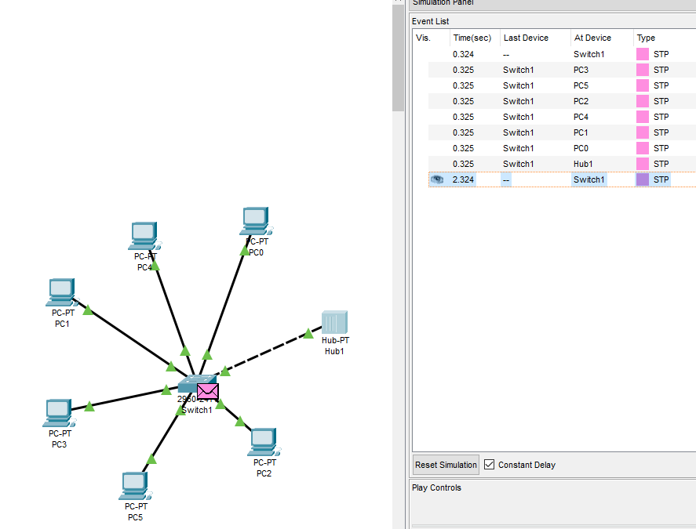

**Задание 2: Работа с командной строкой**

1. Открыть файл 1.1.pka.

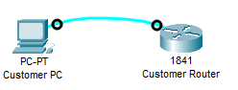

1.1. Подключение клиентского маршрутизатора Cisco 1841.

1.2. Изучение контекстно-зависимой функции справки

В приглашении маршрутизатора для ввода команды набрать ?.

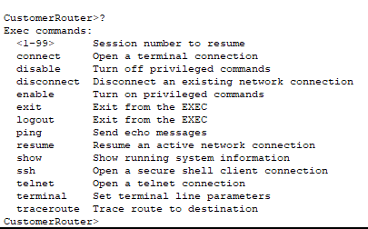

Введите e?



Введите en?



При вводе команды enable в приглашение маршрутизатора попадаем в привилегированный командный режим пользователя EXEC.



1.3. Изучение клавишных комбинаций быстрого вызова команд Cisco IOS



В командной строке Cisco IOS можно использовать terminal в сочетании с командой configure: configure terminal.



1.4. Изучение применения метки ошибок

При указании команды с ошибкой, будет выведено соответствующее уведомление

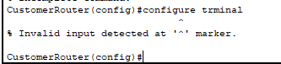

1.5. История введенных ранее команд

Cisco IOS хранит ранее введенные команды в буфере истории.

Последняя команда - Ctrl-P. Для просмотра команд можно использовать ползунок, Ctrl-N для прокрутки команд вперед. Для вызова команд можно использовать стрелки.

2. Изучение команды show Cisco IOS. Откройте в симуляторе файл 1.2.pka.

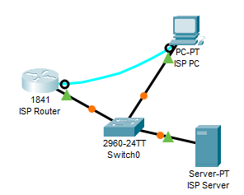

2.1. Подключиться к Интернет-провайдеру Cisco 1841

2.2. Изучение команд группы show

Ввести:

show arp

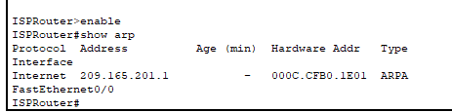

show flash

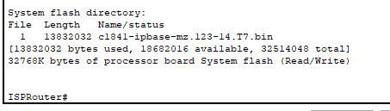

show ip route

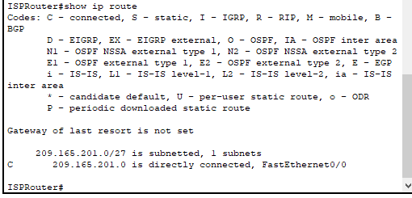

show interfaces

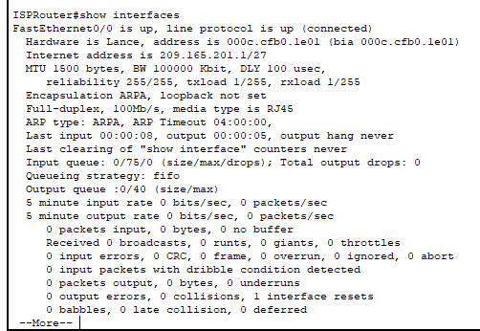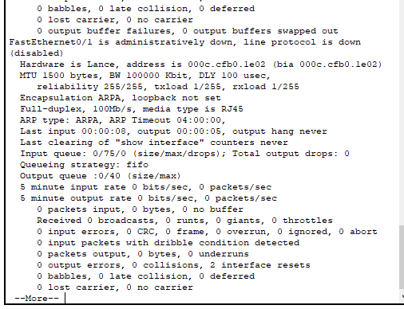

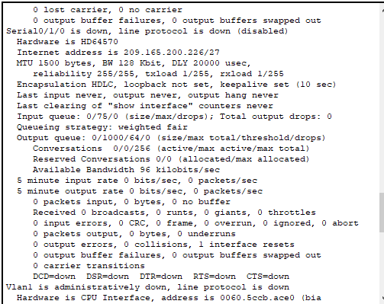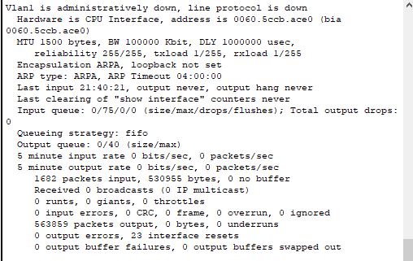

show protocols

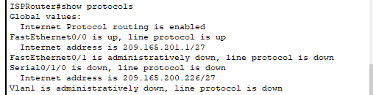

show users

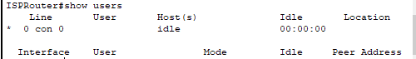

show version

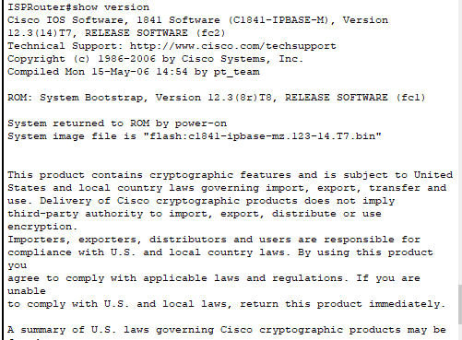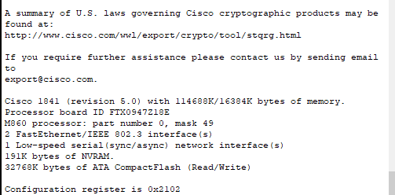

**Завдання 3**

Схема

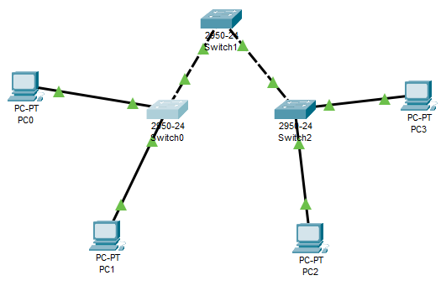

Задание пароля на коммутаторах (по аналогии для остальных)



Задание IP-адресов и масок коммутаторам





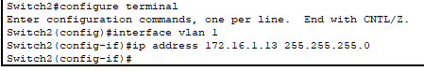

Настройка IP и масок на ПК

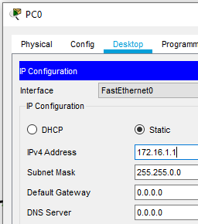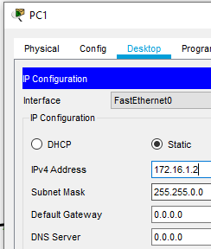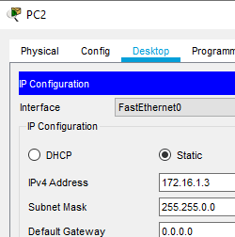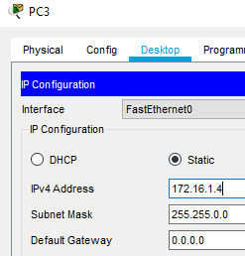

Проверка всех объектов в сети

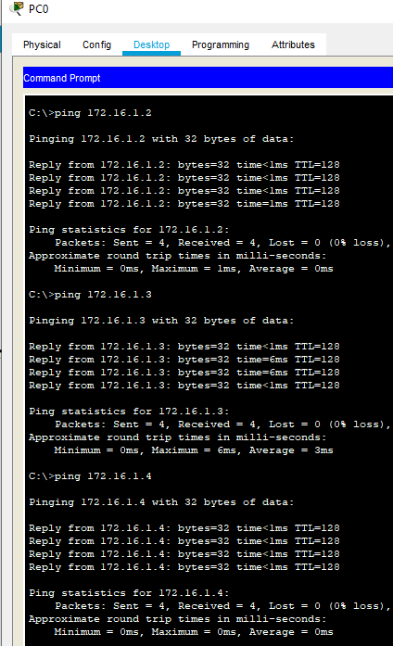

Запуск в режиме симуляции

